Содержание

Введение 4
1 Теоретическая часть 5
1.1 Постановка задачи 5
1.2 Выбор программ для реализации программного продукта 5
2 Практическая часть 7
2.1 Структура программного продукта 7
2.2 Реализация программного продукта 8
Заключение 24
Список использованных источников 25

Введение

Городская телефонная сеть (ГТС) является ключевым элементом инфраструктуры современных городов, обеспечивая голосовую связь и передачу данных. В условиях цифровой трансформации и роста потребностей в коммуникациях актуальность исследования ГТС обусловлена необходимостью повышения её надежности.
Несмотря на развитие беспроводных технологий, проводные телефонные сети остаются важным резервным и основным каналом связи. Однако устаревшее оборудование, ограниченная пропускная способность и высокая нагрузка требуют модернизации и оптимизации работы ГТС.
Разработка специализированного программного обеспечения, основанного на реляционной базе данных, призвана решить эти проблемы. Такой подход позволяет не только автоматизировать рутинные задачи, но и предоставляет инструменты для глубокого анализа, формируя надежную основу для принятия управленческих решений.
Цель курсового проекта: разработка программных модулей для работы с базой данных «Городские телефонные сети».
Задачи курсового проекта:
- Определение функционала программного продукта.
- Выбор программ для реализации программного продукта.
- Описание структуры программного продукта.
- Реализация программного продукта.

- Теоретическая часть

1.1 Постановка задачи

Разрабатываемый продукт представляет собой настольное приложение «Telenet» и предназначен для управления данными абонентов организации. Он будет предоставлять основную информацию о абонентах.
Приложение состоит из нескольких модулей:
- Вывод данных об абонентах.
- Изменение данных об абоненте.
- Добавление записей о новых абонентах.
- Удаление абонента из базы данных.

1.2 Выбор программ для реализации программного продукта

Для реализации программного обеспечения «Telenet» был выбран WPF (Windows Presentation Foundation) в рамках .NET Framework – мощная и современная платформа для разработки настольных приложений на Windows.
Минимальные технические требования для WPF:
  - Процессор: Intel Core i5 или аналогичный.
  - Оперативная память: 8 ГБ.
  - Графический процессор: с поддержкой DirectX 11 или OpenGL Core.
  - Операционная система: Windows 7/8/10 (64-bit).
  - Свободное место на жестком диске: 5 ГБ.
Выбор Visual Studio[5] в качестве IDE обусловлен его широкими возможностями для разработки на языке программирования C# и удобным интерфейсом, что облегчает процесс создания настольного приложения.
Минимальные технические требования для Visual Studio:
  - Процессор: 1,8 ГГц или более быстрый процессор.
  - Оперативная память: 2 ГБ (рекомендуется 8 ГБ).
  - Графический процессор: с поддержкой DirectX 10.
  - Операционная система: Windows 7/8/10/11 (64-bit).
  - Свободное место на жестком диске: минимум 800 МБ для базовой установки; дополнительное место требуется для установки компонентов и хранения проектов.
Microsoft SQL Server 2022 был выбран в качестве СУБД и имеет следующие минимальные технические требования:
- Операционная система: Windows 10 (64-bit).
- Windows Server 2016 или выше.
- Процессор: 1.4 GHz или выше.
- Оперативная память: минимум 2 ГБ.
- Место на жестком диске: от 6 до 10 ГБ.

2 Практическая часть

2.1 Структура программного продукта

С учетом данных, полученных при изучении специфики работы процессов организации, а также установленных требований к функционалу разработана модульная структура программного продукта, представленная в соответствии с рисунком 1.
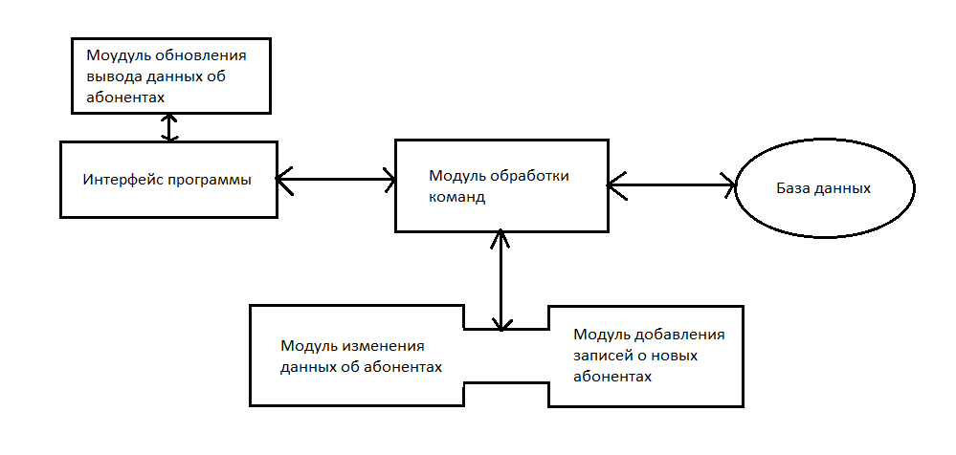
Рисунок 1 – Модульная структура приложения
В структуре разрабатываемого приложения выделены следующие модули:
1. Интерфейс программы – модуль, предназначенный для взаимодействия пользователя с программой.
2. Модуль обработки команд – модуль, решающий как должна отреагировать команда на отправленную команду пользователем или другим модулем.
3. Модуль редактирования и добавления данных об абонентах – пара из двух модулей, которые используют один модуль программы, но имеют общий принцип работы.
4. Модуль обновления вывода данных об абонентах – модуль, который обновляет отображение данных об абонентах при изменениях.
5. Модуль работы с базой данных – модуль, отвечающий за хранение информации об абонентах, платежах, тарифных планах, услугах, технических заявках, телефонных номерах, оборудовании, телефонных соединениях, технических работах, сотрудниках.
Схема базы данных представлена в соответствии с рисунком 2.
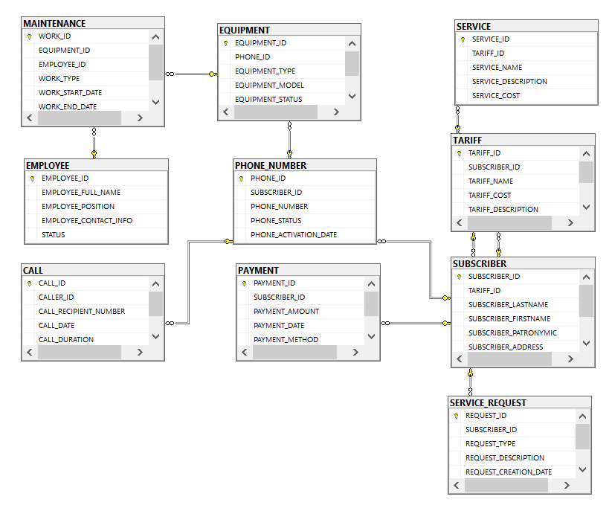
Рисунок 2 – Схема базы данных
Неотъемлемой частью приложения является его база данных, которая состоит из таблиц: «SUBSCRIBER», «SERVICE_REQUEST», «TARIFF», «SERVICE», «PAYMENT», «PHONE_NUMBER», «EQUIPMENT», «MAINTENANCE», «EMPLOYEE», «CALL».

2.2 Реализация программного продукта

После запуска приложения открывается страница «Абоненты» со списком абонентов, представленная в соответствии с рисунком 3.
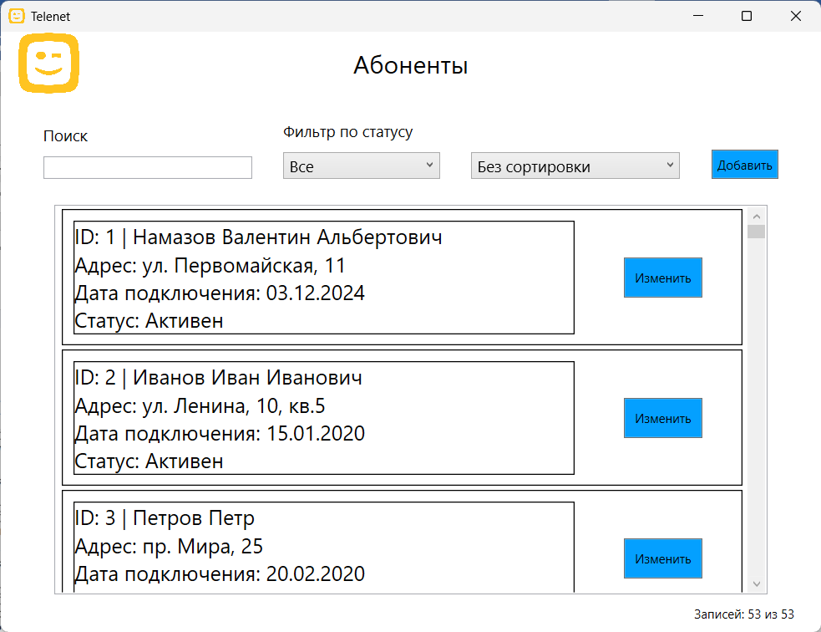
Рисунок 3 – Страница PageSubscribers
Список абонентов представляет собой следующую информацию:
- Идентификатор, фамилия, имя, отчество абонента.
- Адрес подключения.
- Дата подключения.
- Статус подключения.
XAML-разметка страницы «PageSubsribers»:
<Page x:Class="SaidyakovTelenet.PageSubscribers"
xmlns="http://schemas.microsoft.com/winfx/2006/xaml/presentation"
xmlns:x="http://schemas.microsoft.com/winfx/2006/xaml"
xmlns:mc="http://schemas.openxmlformats.org/markup-compatibility/2006"
xmlns:d="http://schemas.microsoft.com/expression/blend/2008"
xmlns:local="clr-namespace:SaidyakovTelenet"
mc:Ignorable="d"
d:DesignHeight="450" d:DesignWidth="800"
Title="PageSubscribers" IsVisibleChanged="Page_IsVisibleChanged">

<Grid>
<Grid.ColumnDefinitions>
<ColumnDefinition Width="*"/>
</Grid.ColumnDefinitions>
<Grid.RowDefinitions>
<RowDefinition Height="auto"/>
<RowDefinition Height="*"/>
<RowDefinition Height="auto"/>
</Grid.RowDefinitions>

<StackPanel Orientation="Horizontal" HorizontalAlignment="Center" Margin="10" Grid.Row="0">
<StackPanel Orientation="Vertical" VerticalAlignment="Bottom" Margin="10">
<TextBlock Text="Поиск" FontSize="15" VerticalAlignment="Top" Margin="5"/>
<TextBox Name="TextBoxSearch" TextChanged="TextBoxSearch_TextChanged" Width="200" FontSize="15" Margin="5"/>
</StackPanel>

<StackPanel Orientation="Vertical" Margin="10">
<TextBlock Text="Фильтр по статусу" FontSize="15" Margin="5"/>
<ComboBox Name="ComboBoxFilter" SelectionChanged="ComboBoxFilter_SelectionChanged" FontSize="15" Width="150" Background="Transparent" Margin="5">
<TextBlock>Все</TextBlock>
<TextBlock>Активен</TextBlock>
<TextBlock>Приостановлен</TextBlock>
<TextBlock>Заблокирован</TextBlock>
</ComboBox>
</StackPanel>

<StackPanel Orientation="Horizontal" Margin="10" VerticalAlignment="Bottom">
<ComboBox Name="ComboBoxSorter" SelectionChanged="ComboBoxSorter_SelectionChanged" FontSize="15" Width="200" Margin="5">
<TextBlock>Без сортировки</TextBlock>
<TextBlock>От А до Я</TextBlock>
<TextBlock>От Я до А</TextBlock>
</ComboBox>
</StackPanel>
<Button Content="Добавить" Name="AddButton" Click="AddButton_Click" Padding="5" Margin="15"
HorizontalAlignment="Center" VerticalAlignment="Bottom"/>
</StackPanel>

<ListView Name="listViewSubscribers" Grid.Row="1" HorizontalAlignment="Center">
<ListView.ItemTemplate>
<DataTemplate>
<Border BorderBrush="Black" BorderThickness="1" HorizontalAlignment="Center">
<Grid Background="{Binding DiscountColor}">
<Grid.ColumnDefinitions>
<ColumnDefinition Width="500"></ColumnDefinition>
<ColumnDefinition Width="150"></ColumnDefinition>
</Grid.ColumnDefinitions>

<!--<Border BorderBrush="Black" BorderThickness="1" Grid.Column="0" Margin="20, 10, 10, 10">
<Image HorizontalAlignment="Center">
<Image.Source>
<Binding Path="ProductPhoto">
<Binding.TargetNullValue>
<ImageSource>
/img/Icon.png
</ImageSource>
</Binding.TargetNullValue>
</Binding>
</Image.Source>
</Image>
</Border>-->

<Border BorderBrush="Black" BorderThickness="1" Grid.Column="0" Margin="10">
<Grid>
<Grid.RowDefinitions>
<RowDefinition Height="*"/>
<RowDefinition Height="*"/>
<RowDefinition Height="*"/>
<RowDefinition Height="*"/>
<RowDefinition Height="*"/>
<RowDefinition Height="*"/>
<RowDefinition Height="*"/>
</Grid.RowDefinitions>

<StackPanel Grid.Row="0" Orientation="Horizontal">
<TextBlock Text="{Binding SUBSCRIBER_ID, StringFormat = ID: {0}}" FontSize="20"></TextBlock>
<TextBlock Text=" | " FontSize="20"></TextBlock>
<TextBlock Text="{Binding subscriberFullName}" FontSize="20"></TextBlock>
</StackPanel>

<TextBlock Text="{Binding SUBSCRIBER_ADDRESS, StringFormat = Адрес: {0}}" FontSize="20" Grid.Row="1"/>
<TextBlock Text="{Binding SUBSCRIBER_CONNECTION_DATE, StringFormat = Дата подключения: {0}}" FontSize="20" Grid.Row="2"/>
<TextBlock Text="{Binding SUBSCRIBER_STATUS, StringFormat = Статус: {0}}" FontSize="20" Grid.Row="3"/>

<!--<StackPanel Name="StackPanelProductCosts" Grid.Row="4">
<Grid>
<Grid.ColumnDefinitions>
<ColumnDefinition Width="auto"/>
<ColumnDefinition Width="auto"/>
<ColumnDefinition Width="auto"/>
</Grid.ColumnDefinitions>

<TextBlock Text="Цена: " FontSize="20" Grid.Column="0" Grid.Row="0"/>
<TextBlock Text="{Binding ProductCost}" Grid.Column="1" Grid.Row="0" FontSize="20" Margin="0,0,10,0" Foreground="{Binding CostColorForOrinal}"/>
<TextBlock Text="{Binding ProductCost}" Grid.Column="1" Grid.Row="0" FontSize="20" Margin="0,0,10,0" TextDecorations="Strikethrough" Foreground="{Binding CostColorForCopy}"/>
<TextBlock Text="{Binding ProductCostWithDiscount}" Grid.Column="2" Grid.Row="0" FontSize="20"/>
</Grid>
</StackPanel>

<TextBlock Text="{Binding ProductUnit, StringFormat= Единица измерения: {0}}" FontSize="20" Grid.Row="5"/>
<TextBlock Name="TextBlockProductQuantityInStock" Text="{Binding ProductQuantityInStock, StringFormat= Количество на складе: {0}}" FontSize="20" Grid.Row="6"/>-->
</Grid>
</Border>

<!--<Border BorderBrush="Black" BorderThickness="1" Grid.Column="2" Margin="0, 10, 10, 10">
<TextBlock Text="{Binding ProductDiscountAmount, StringFormat= Скидка: {0}%}" FontSize="20" VerticalAlignment="Center" HorizontalAlignment="Center"/>
</Border>-->
<Button Grid.Column="1" Grid.RowSpan="7" Name="ChangeBtn" Content="Изменить" Margin="10" Padding="10"
HorizontalAlignment="Center" VerticalAlignment="Center"
Click="ChangeBtn_Click"/>
</Grid>
</Border>
</DataTemplate>
</ListView.ItemTemplate>
</ListView>

<StackPanel Orientation="Horizontal" Grid.Row="2" HorizontalAlignment="Right" Margin="10">
<TextBlock Text="Записей: "></TextBlock>
<TextBlock Name ="TextBlockCountOfRecordsOnPage"></TextBlock>
<TextBlock Text=" из "></TextBlock>
<TextBlock Name ="TextBlockCountOfRecordsInTotal"></TextBlock>
</StackPanel>
</Grid>
</Page>
Программный код страницы «PageSubscibers»:
using System;
using System.Collections.Generic;
using System.Linq;
using System.Text;
using System.Threading.Tasks;
using System.Windows;
using System.Windows.Controls;
using System.Windows.Data;
using System.Windows.Documents;
using System.Windows.Input;
using System.Windows.Media;
using System.Windows.Media.Imaging;
using System.Windows.Navigation;
using System.Windows.Shapes;

namespace SaidyakovTelenet
{
/// <summary>
/// Логика взаимодействия для PageSubscribers.xaml
/// </summary>
public partial class PageSubscribers : Page
{
List<SUBSCRIBER> listSubscribersForPage = new List<SUBSCRIBER>();
int countOfRecordsInTotal = 0;
int countOfRecordsOnPage = 0;
public PageSubscribers()
{
InitializeComponent();
ComboBoxSorter.SelectedIndex = 0;
ComboBoxFilter.SelectedIndex = 0;
UpdateSubscribers();
}
public void UpdateSubscribers()
{
listSubscribersForPage = TelenetDBEntities.GetContext().SUBSCRIBER.ToList();
countOfRecordsInTotal = listSubscribersForPage.Count;
TextBlockCountOfRecordsInTotal.Text = countOfRecordsInTotal.ToString();
ComboBoxSorterMaker();
ComboBoxFilterMaker();
TextBoxSearchMaker();

countOfRecordsOnPage = listSubscribersForPage.Count;
TextBlockCountOfRecordsOnPage.Text = countOfRecordsOnPage.ToString();
}

private void ComboBoxSorter_SelectionChanged(object sender, SelectionChangedEventArgs e)
{
UpdateSubscribers();
}

private void ComboBoxFilter_SelectionChanged(object sender, SelectionChangedEventArgs e)
{
UpdateSubscribers();
}

private void TextBoxSearch_TextChanged(object sender, TextChangedEventArgs e)
{
UpdateSubscribers();
}

private void ComboBoxSorterMaker()
{
switch (ComboBoxSorter.SelectedIndex)
{
case 0: listSubscribersForPage = listSubscribersForPage.ToList(); break;
case 1: listSubscribersForPage = listSubscribersForPage.OrderBy(p => p.subscriberFullName).ToList(); break;
case 2: listSubscribersForPage = listSubscribersForPage.OrderByDescending(p => p.subscriberFullName).ToList(); break;
}

listViewSubscribers.ItemsSource = listSubscribersForPage;
}

private void ComboBoxFilterMaker()
{
switch (ComboBoxFilter.SelectedIndex)
{
case 0: listSubscribersForPage = listSubscribersForPage.ToList(); break;
case 1: listSubscribersForPage = listSubscribersForPage.Where(p => (p.SUBSCRIBER_STATUS.Equals("Активен"))).ToList(); break;
case 2: listSubscribersForPage = listSubscribersForPage.Where(p => (p.SUBSCRIBER_STATUS.Equals("Приостановлен"))).ToList(); break;
case 3: listSubscribersForPage = listSubscribersForPage.Where(p => (p.SUBSCRIBER_STATUS.Equals("Заблокирован"))).ToList(); break;
}

listViewSubscribers.ItemsSource = listSubscribersForPage;
}

private void TextBoxSearchMaker()
{
string[] searchText = TextBoxSearch.Text.ToLower().Split(' ');
for (int i = 0; i < searchText.Length; i++)
{
listSubscribersForPage = listSubscribersForPage.Where(p => (p.SUBSCRIBER_ID.ToString().ToLower().Contains(searchText[i])
|| p.subscriberFullName.ToLower().Contains(searchText[i])
|| p.SUBSCRIBER_ADDRESS.ToLower().Contains(searchText[i])
|| p.SUBSCRIBER_CONNECTION_DATE.ToString().ToLower().Contains(searchText[i])
|| p.SUBSCRIBER_STATUS.ToLower().Contains(searchText[i])
)).ToList();
}

listViewSubscribers.ItemsSource = listSubscribersForPage;
}

private void AddButton_Click(object sender, RoutedEventArgs e)
{
Manager.FrameBase.Navigate(new PageAddEdit(null));
}

private void ChangeBtn_Click(object sender, RoutedEventArgs e)
{
Manager.FrameBase.Navigate(new PageAddEdit((sender as Button).DataContext as SUBSCRIBER));
}
private void Page_IsVisibleChanged(object sender, DependencyPropertyChangedEventArgs e)
{
if (Visibility == Visibility.Visible)
{
TelenetDBEntities.GetContext().ChangeTracker.Entries().ToList().ForEach(p => p.Reload());
listViewSubscribers.ItemsSource = TelenetDBEntities.GetContext().SUBSCRIBER.ToList();
UpdateSubscribers();
}
}
}
}
На странице присутствует поисковая строка для поиска абонентов по какому-либо совпадению, представленная в соответствии с рисунком 4.
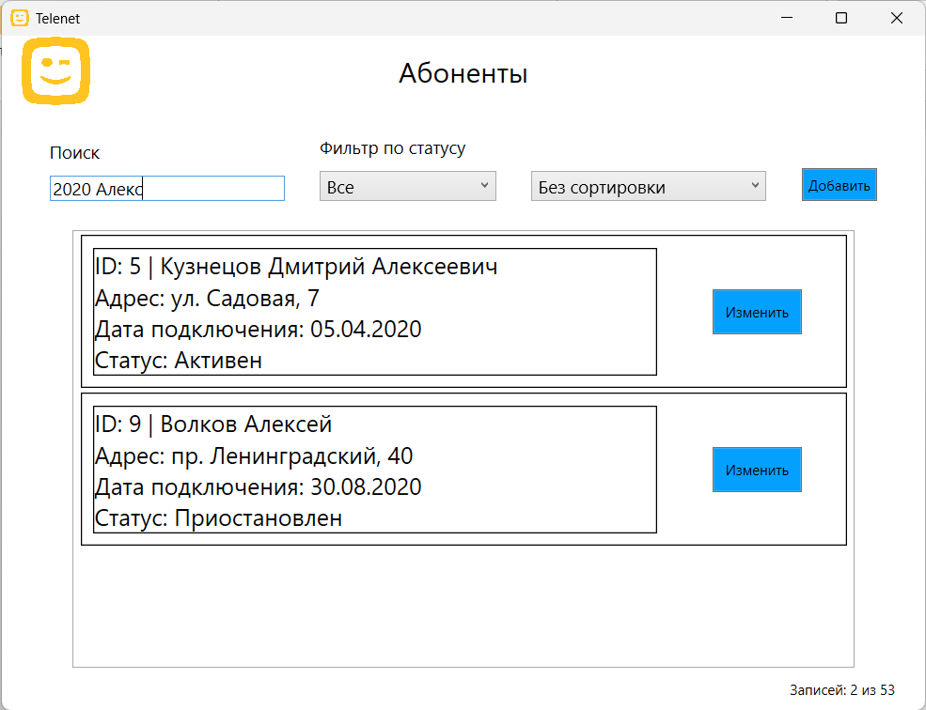
Рисунок 4 – Поиск данных
Также есть сортировка списка сотрудников в алфавитном порядке и в обратном алфавитном порядке, как показано в соответствии с рисунком 5.
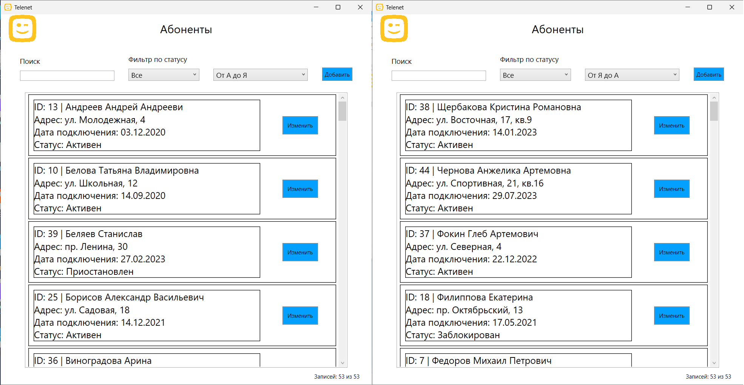
Рисунок 5 – Схема базы данных
На странице присутствует фильтр по статусу подключения абонентов, представленный в соответствии с рисунками 6, 7.
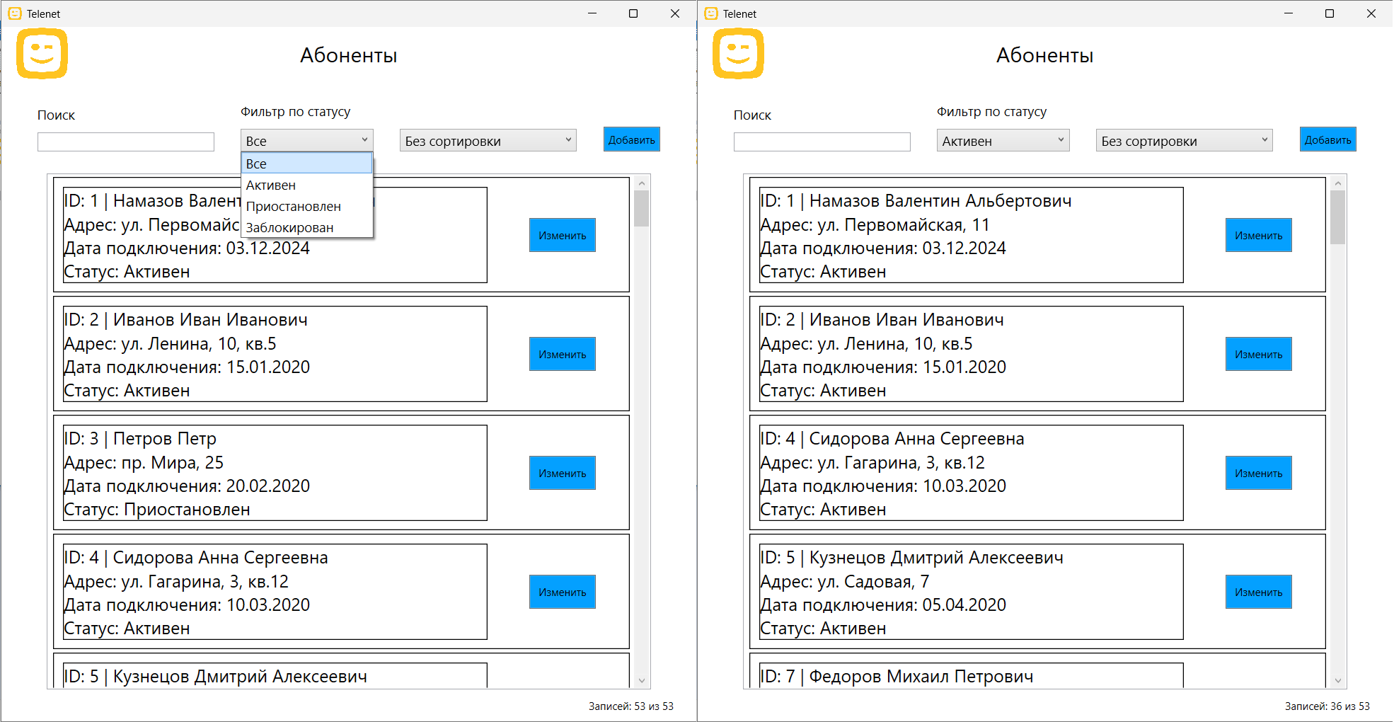
Рисунок 6 – Фильтр данных
В приложении реализована возможность добавления абонентов, как показано в соответствии с рисунком 8.
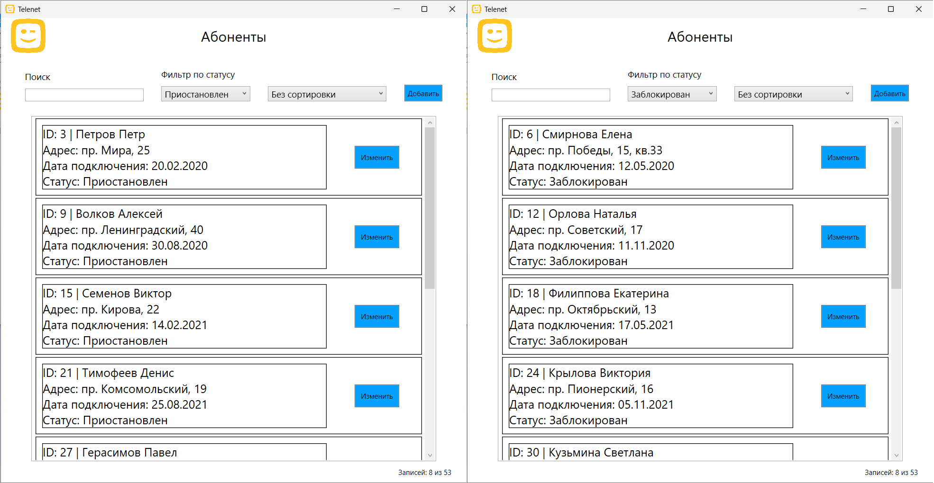
Рисунок 7 – Фильтр данных
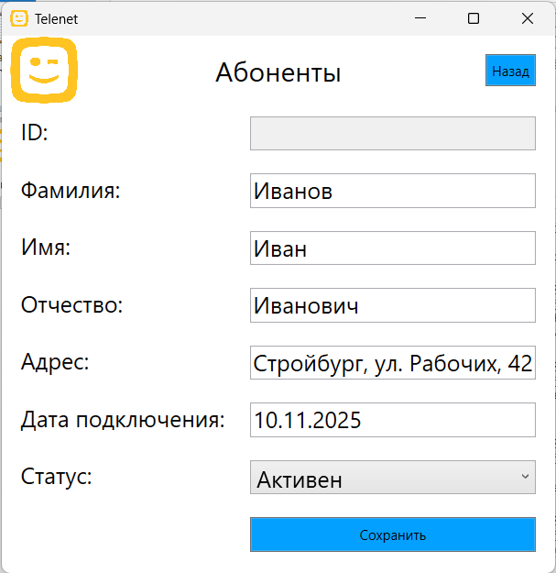
Рисунок 8 – Добавления абонента
В приложении реализована возможность изменения и удаления данных абонентов, как показано в соответствии с рисунком 9.
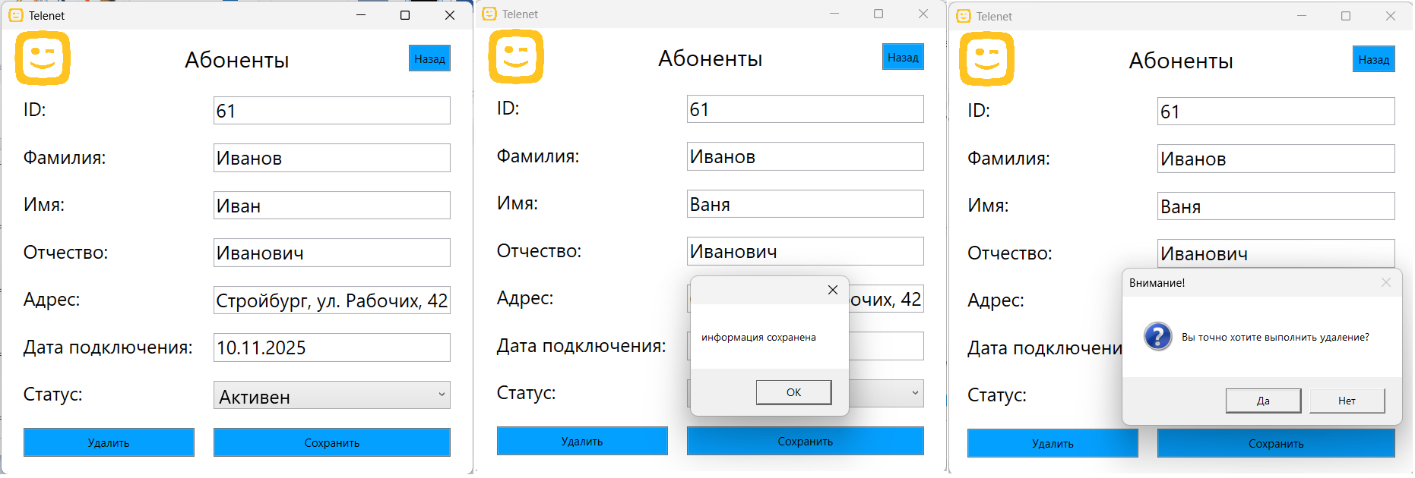
Рисунок 9 – Изменение, удаление данных абонентов
В приложении также реализован вывод количества записей абонентов, как показано в соответствии с рисунком 10.
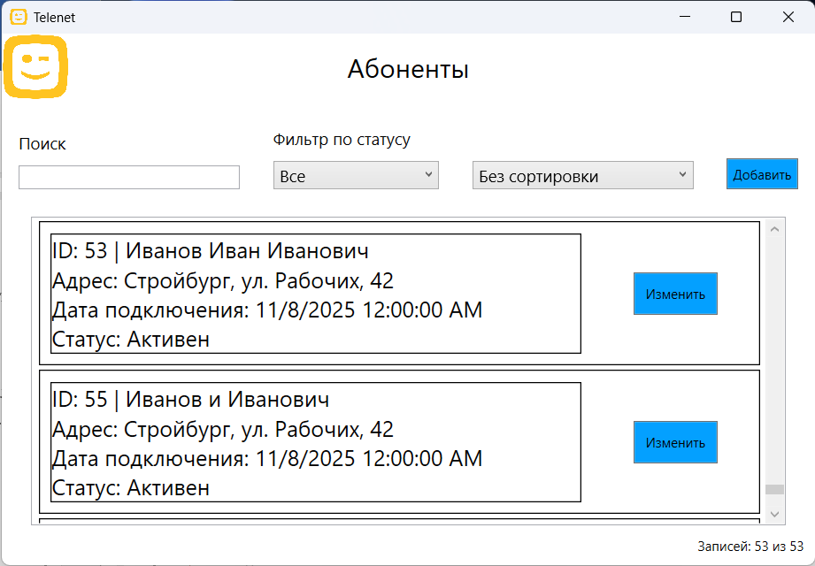
Рисунок 10 – Вывод количества записей абонентов
В приложении присутствует ограничение на ввод данных для обеспечения целостности данных в БД, как показано в соответствии с рисунком 11.
В приложении присутствует ограничение на удаление абонентов из БД, если подключение не заблокировано, как показано в соответствии с рисунком 12.
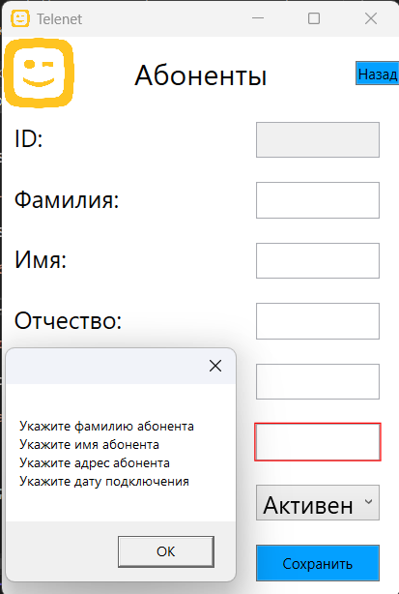
Рисунок 11 – Ограничение на ввод данных
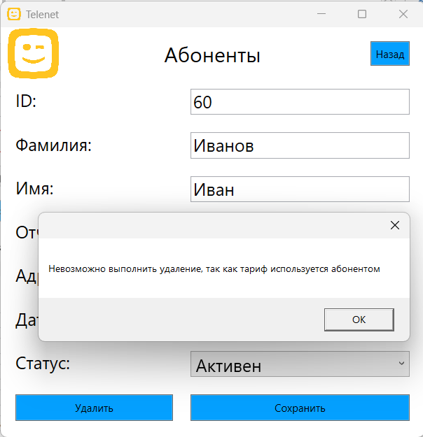
Рисунок 12 – Ограничение на удаление абонентов
В приложении также реализована возможность использования сортировки, поиска и фильтрации одновременно, как показано в соответствии с рисунком 13.
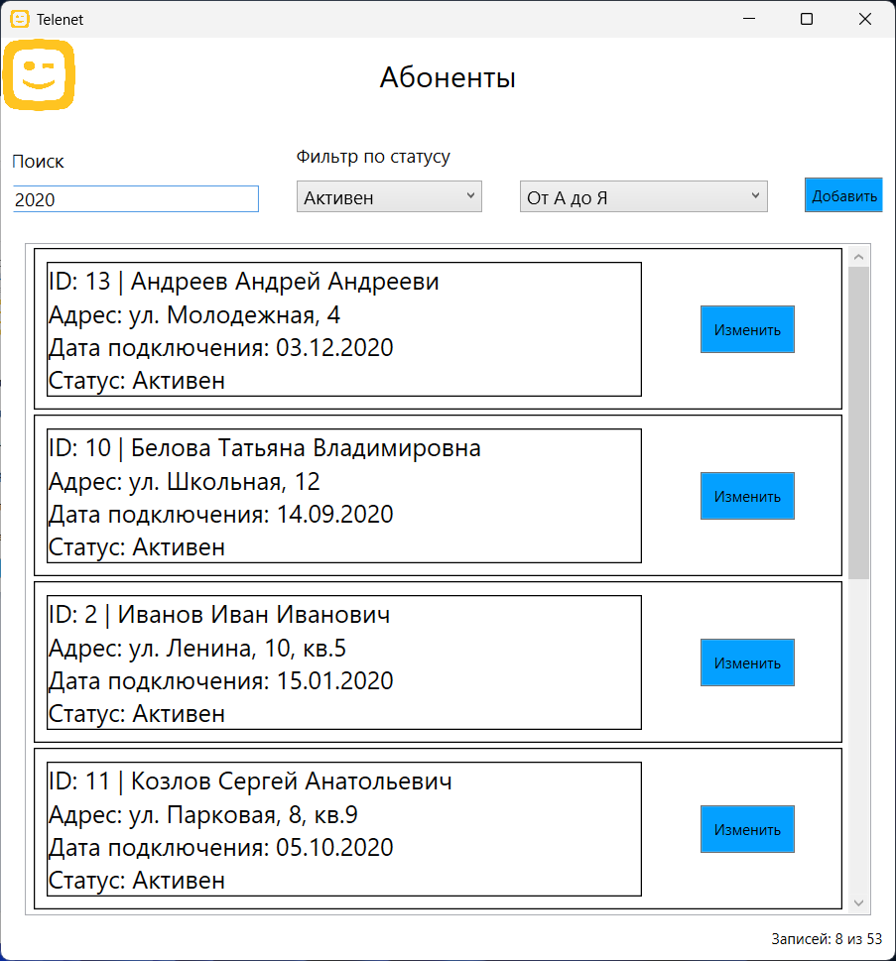
Рисунок 12 – Использование сортировки, поиска и фильтрации одновременно
В приложении реализовано большое количество функций, необходимых для просмотра и администрирования абонентского учёта.

Заключение

В процессе реализации курсового проекта было создано настольное приложение для изменения, удаления и просмотра абонентов. Приложение было создано на платформе WPF с использованием языка программирования C# и языка разметки XAML на основе базы данных, хранящейся на Microsoft SQL Server.
Во время работы над курсовым проектом была разработана форма для отображения данных БД.
Была реализована возможность редактирования единичной записи базы данных.
Была реализована возможность добавления новой записи в базу данных.
Была разработана система для поиска, сортировки и фильтрации данных для удобства отображения записей.
Была разработана возможность удаления абонента из базы данных при условии, что подключение заблокировано.
Поставленная цель достигнута, задачи выполнены.

Список использованных источников

- Демин А. Ю., Дорофеев В. А. Информатика. Программирование на C# в Visual Studio программ — Текст: электронный // URL: https://urait.ru/viewer/informatika-programmirovanie-na-c-v-visual-studio-561363#page/14
- Иэн Гриффитс Программируем на C# 8.0. Разработка приложений — Текст: электронный // URL: https://www.litres.ru/book/ien-griffits/programmiruem-na-c-8-0-razrabotka-prilozheniy-66409928/
- Марк Дж. Прайс C# 10 и .NET 6. Современная кросс-платформенная разработка — Текст: электронный // URL: https://www.litres.ru/book/mark-dzh-prays/c-10-i-net-6-sovremennaya-kross-platformennaya-razrabotka-p-69166252/
- Ральф Джонсон Паттерны объектно-ориентированного проектирования — Текст: электронный // URL: https://www.litres.ru/book/dzhon-vlissides/patterny-obektno-orientirovannogo-proektirovaniya-64073196/
- Нил Форд Фундаментальный подход к программной архитектуре. Паттерны, свойства, проверенные методы — Текст: электронный // URL: https://www.litres.ru/book/mark-richards-326443/fundamentalnyy-podhod-k-programmnoy-arhitekture-patte-69434368/

